Test Execution Report –

Gestione

Prenotazione

|  |  |
| --- | --- |
| Riferimento |  |
| Versione | 1.0 |
| Data | 07/06/2021 |
| Destinatario | Prof.re De Lucia |
| Presentato da | Aldo Claudini e Emilio Schiavo |

|  |  |  |  |
| --- | --- | --- | --- |
| Data | Versione | Descrizione | autore |
| 07/06/2021 | 1.0 | Stesura del documento  Test Execution Report | Aldo Claudini, Emilio Schiavo |

Indice

1. Assegna/Rimuovi Tutor 4

1.1 Assegna Tutor 4

1.1.1 TC_AssegnaTutor01 4

1.1.2 TC_AssegnaTutor02 5

1.1.3 TC_AssegnaTutor03 6

1.1 Rimuovi Tutor 7

1.1.1 TC_RimuoviTutor_02 7

2. Rendi aula prenotabile/non prenotabile dai tutor 8

2.1 Rendi aula prenotabile dai tutor 8

2.1.1 TC_AsAuTut_01 8

2.2 Rendi aula non prenotabile dai tutor 9

2.2.1 TC_RimAuTut_01 9

# Introduzione

Il presente documento intende descrivere i risultati degli avvenuti test case individuati nel documento “Test Plan” e specificati nel “Test Case Specification”.

I risultati dei test eseguiti vengono riportati in quanto segue e suddivisi in base al requisito funzionale testato. !?!

# Test di Unità

# Assegna/Rimuovi Tutor

## 1.1 Assegna Tutor

## 1.1.1 TC_AssegnaTutor01

|  |  |
| --- | --- |
| **Nome** | **TC_AssegnaTutor_01** |
| **Data ore** | 07/06/2021 |
| **Tester** | Aldo Claudini |
| **Output atteso** | |
| Errore Campo corso assente | |
| **Output Sistema** | |
| Errore Campo corso assente | |
| **Esito** | corretto |
| **N° prove** | 2 |

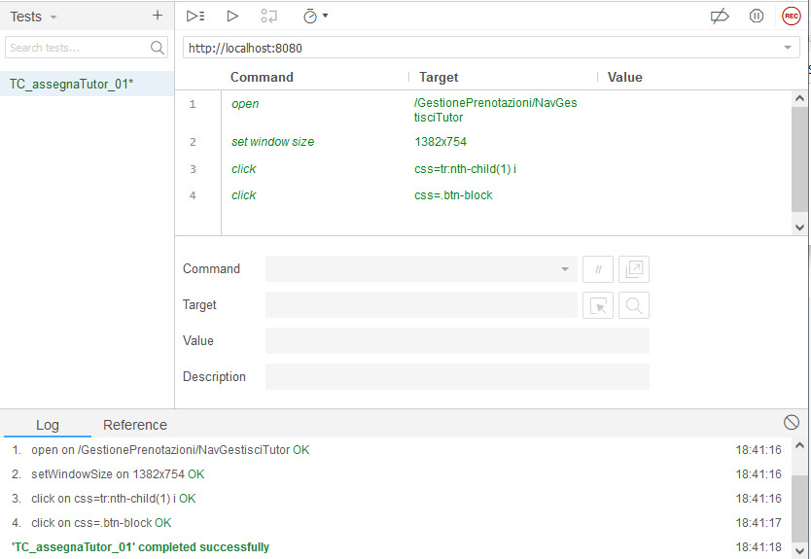

## 1.1.2 TC_AssegnaTutor02

|  |  |
| --- | --- |
| **Nome** | **TC_AssegnaTutor_02** |
| **Data ore** | 07/06/2021 |
| **Tester** | Emilio Schiavo |
| **Output atteso** | |
| Assegnamento fallito | |
| **Output Sistema** | |
| Assegnamento fallito | |
| **Esito** | corretto |
| **N° prove** | 2 |

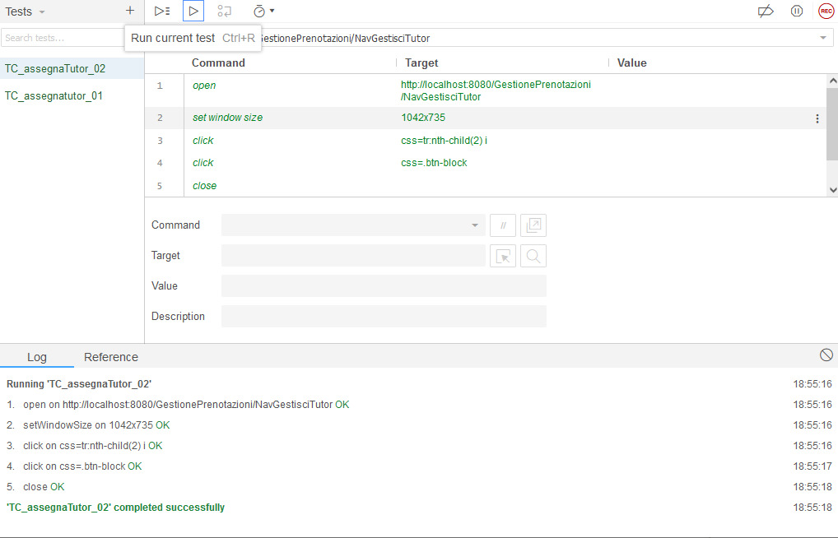

## 1.1.3 TC_AssegnaTutor03

|  |  |
| --- | --- |
| **Nome** | **TC_AssegnaTutor_03** |
| **Data** | 07/06/2021 |
| **Tester** | Emilio Schiavo |
| **Output atteso** | |
| Assegnamento Avvenuto | |
| **Output Sistema** | |
| Assegnamento Avvenuto | |
| **Esito** | corretto |
| **N° prove** | 2 |

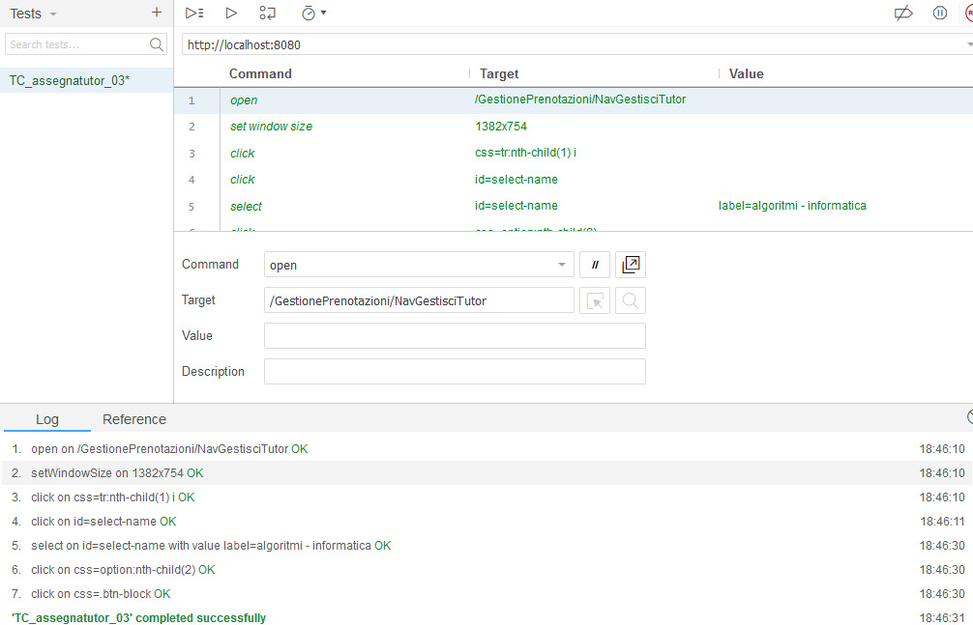

## Rimuovi Tutor

## TC_RimuoviTutor_02

|  |  |
| --- | --- |
| Nome | TC_RimuoviTutor_02 |
| Data | **07/06/2021** |
| Tester | **Emilio Schiavo** |
| Output atteso | |
| Modifica avvenuta con successo | |
| Output Sistema | |
| Modifica avvenuta con successo | |
| Esito | corretto |
| N° prove | 2 |

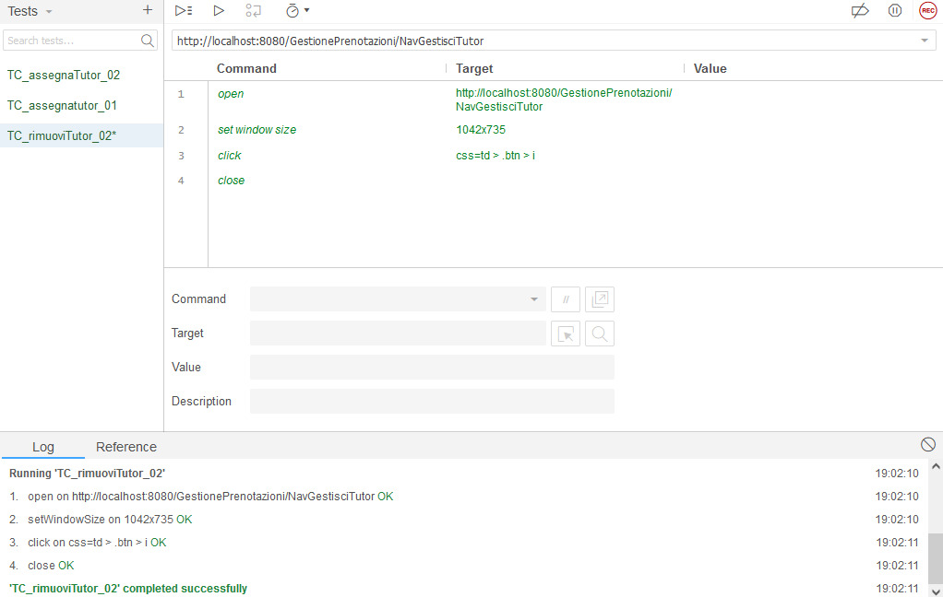

## Rendi aula prenotabile/non prenotabile dai tutor

## Rendi aula prenotabile dai tutor

## TC_AsAuTut_01

|  |  |
| --- | --- |
| Nome | TC_AssAuTut_01 |
| Data | **07/06/2021** |
| Tester | **Emilio Schiavo** |
| Output atteso | |
| Modifica avvenuta con successo | |
| Output Sistema | |
| Modifica avvenuta con successo | |
| Esito | corretto |
| N° prove | 2 |

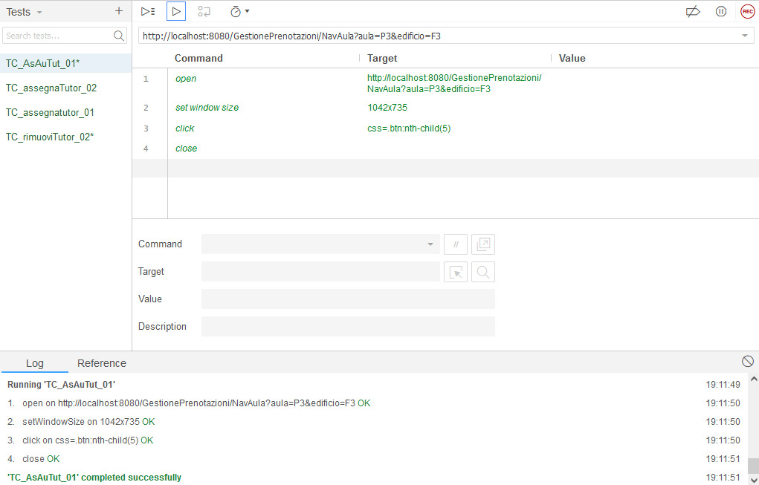

## Rendi aula non prenotabile dai tutor

## TC_RimAuTut_01

|  |  |
| --- | --- |
| Nome | TC_RimAuTut_01 |
| Data | **07/06/2021** |
| Tester | **Emilio Schiavo** |
| Output atteso | |
| Prenotabilità aula cambiata | |
| Output Sistema | |
| Prenotabilità aula cambiata | |
| Esito | corretto |
| N° prove | 2 |

